1. 编译成内核模块，是在哪个文件中以哪条语句定义的？

答：通常在源代码的目录下，每个文件夹都有一个对应的Kconfig和Makerfile文件，在Kbuild文件中会有一句obj-y = my_module.o定义。如果Kbuild文件和Makefile文件同时存在，那么Kbuild文件优先。

1. 该模块位于独立的文件夹内，却能编译成Linux内核模块，这叫做out-of-tree module，请分析它是如何与内核代码产生联系的？

答：out-of-tree module通过独立文件夹内编写的内核模块代码、配置内核编译选项、编写Makefile文件以及集成到内核源树等方式与内核产生联系。实际应用中可以用于扩展内核功能、实现个性化定制以及修复内核问题等。

禁用默认网卡驱动

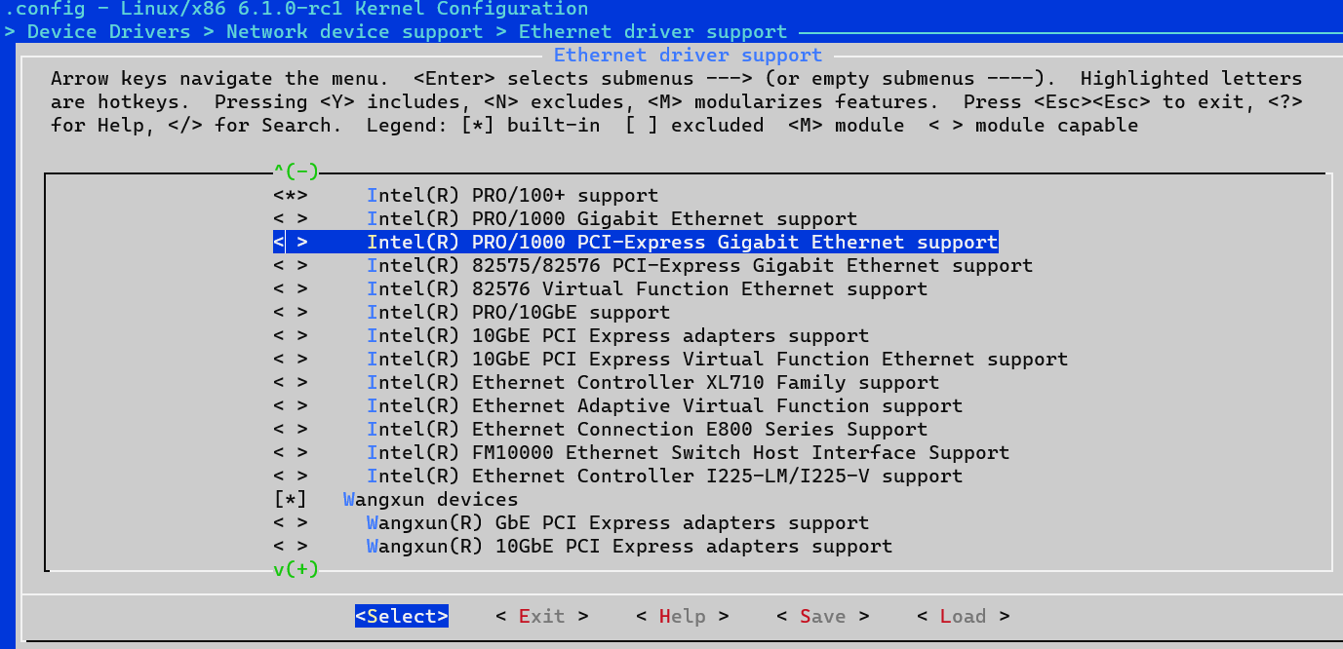

启动编译好的内核

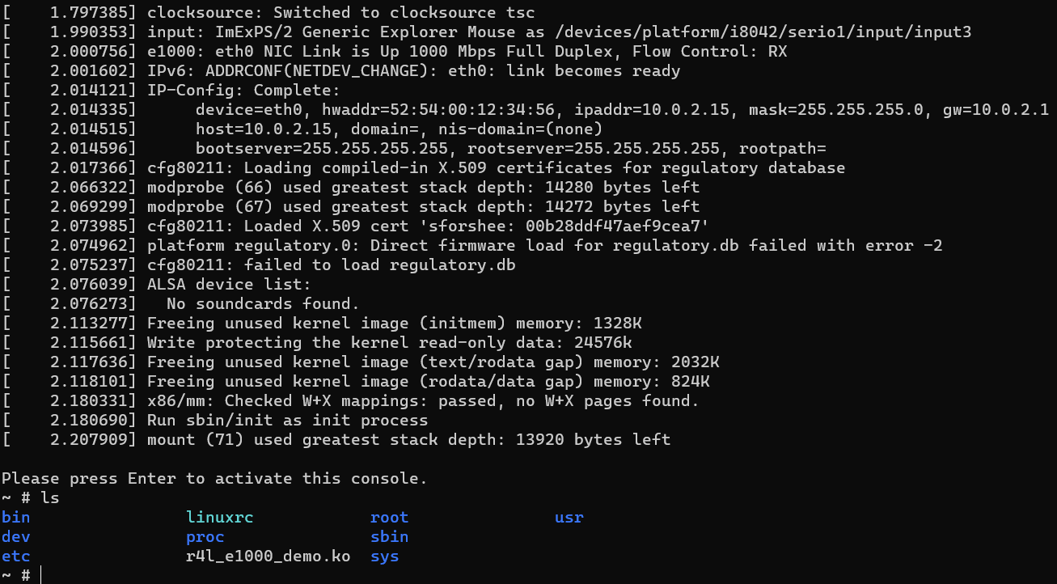

查看网络设备

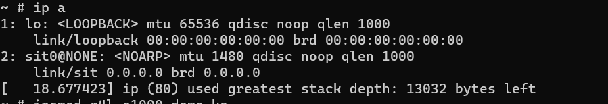

挂在自定义驱动模块

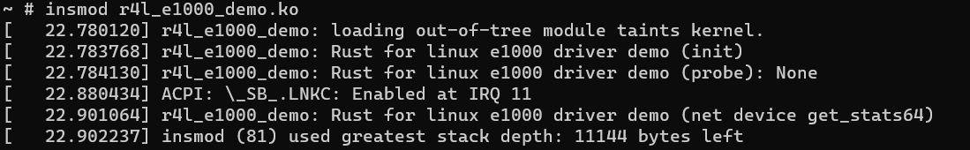

唤醒eth0网卡

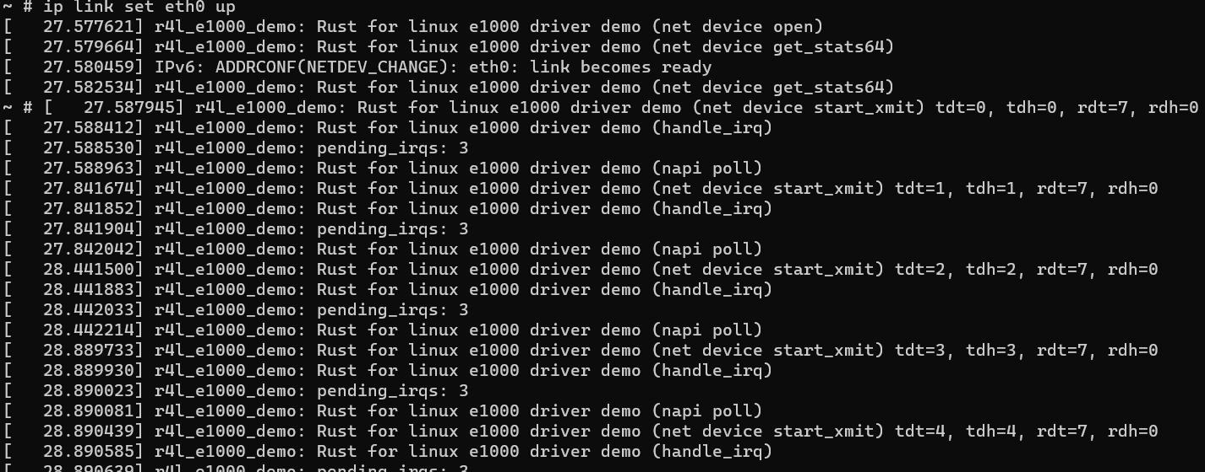

再次查看网络设备

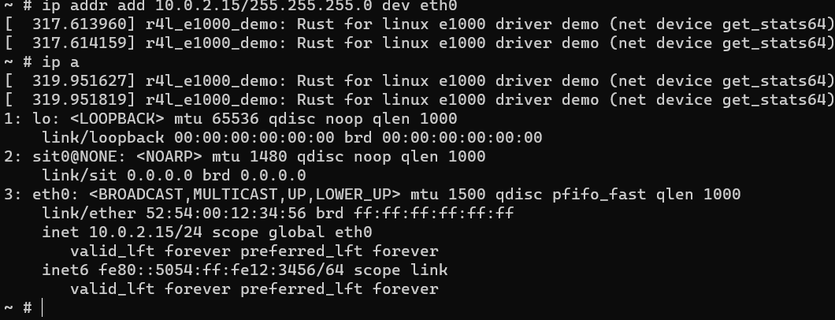

添加路由，ping测试

